АКЦИЯ

«ДЕНЬ СОСЕДА»

Летом 2018 года МПО «Дворовёнок» МБУ ДО «ЦРДМ» организовал акцию «Привет, сосед!». Цель акции – пропаганда активного семейного досуга и решение насущных проблем двора, микрорайона.

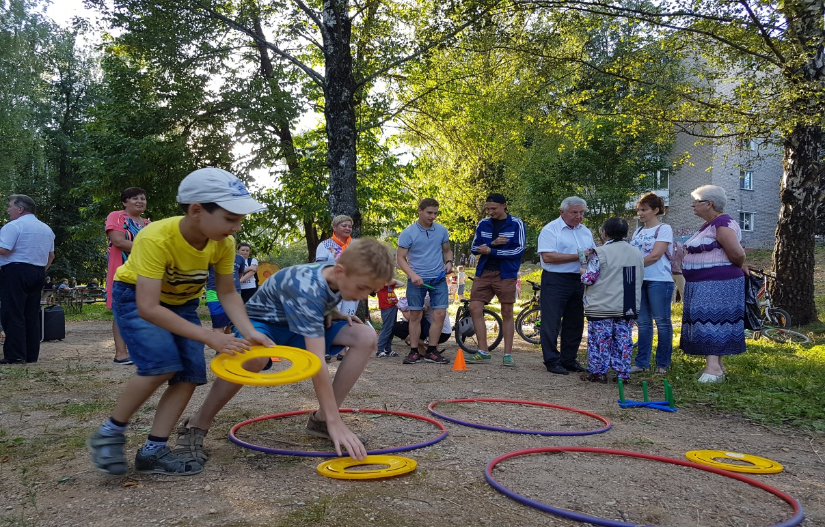

В разных дворах Смоленска проведено десять конкурсно-игровых программ, участниками которых стало более тысячи жителей и гостей города.

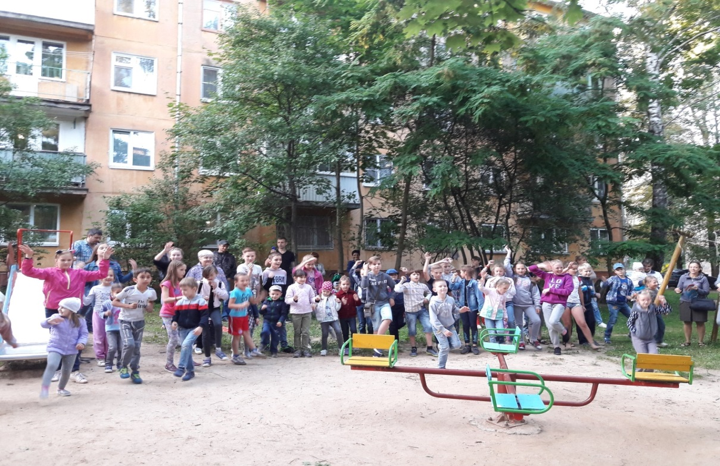
Мобильный педагогический отряд выезжал по заявке жителей дома, и пока взрослые обсуждали проблемы двора, встречались с представителями обслуживающих компаний и просто знакомились друг с другом, дети принимали участие в играх и спортивных состязаниях.

